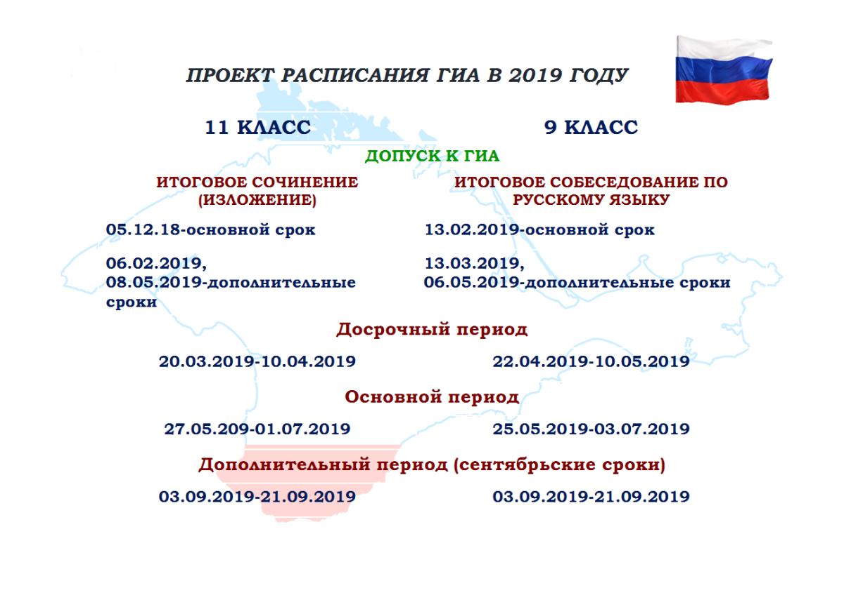

Расписание единого государственного экзамена
Дата | День нед. | ЕГЭ
28 мая | вт | география, информатика
30 мая | чт | математика база
1 июня | сб | математика профиль
4 июня | вт | химия, история
6 июня | чт | русский язык
9 июня | вс | иностранные языки (устная часть)
13 июня | чт | иностранные языки (устная часть)
14 июня | пт | Обществознание
18 июня | вт | биология, иностранные языки
20 июня | чт | литература, физика

в 2019 году Основной период
Дата | День нед. | ОГЭ
25 мая | сб | иностранные языки
26 мая | вс | иностранные языки
29 мая | ср | русский язык
31 мая | пт | обществознание, биология, информатика
2 июня | вс | физика, информатика
5 июня | ср | математика
7 июня | пт | история, химия, география, физика
9 июня | вс | Обществознание

